Творческий проект “Столик детский”
Осознание основной, проблемной области
Знания, полученные в процессе изучения технологии обработки древесины, оказались достаточными для того, чтобы изготовить какую-либо мебель для дома. Все основные операции по обработке и художественной отделке древесины мне уже знакомы. С некоторыми из них можно познакомиться в процессе предстоящей работы по изготовлению мебели.
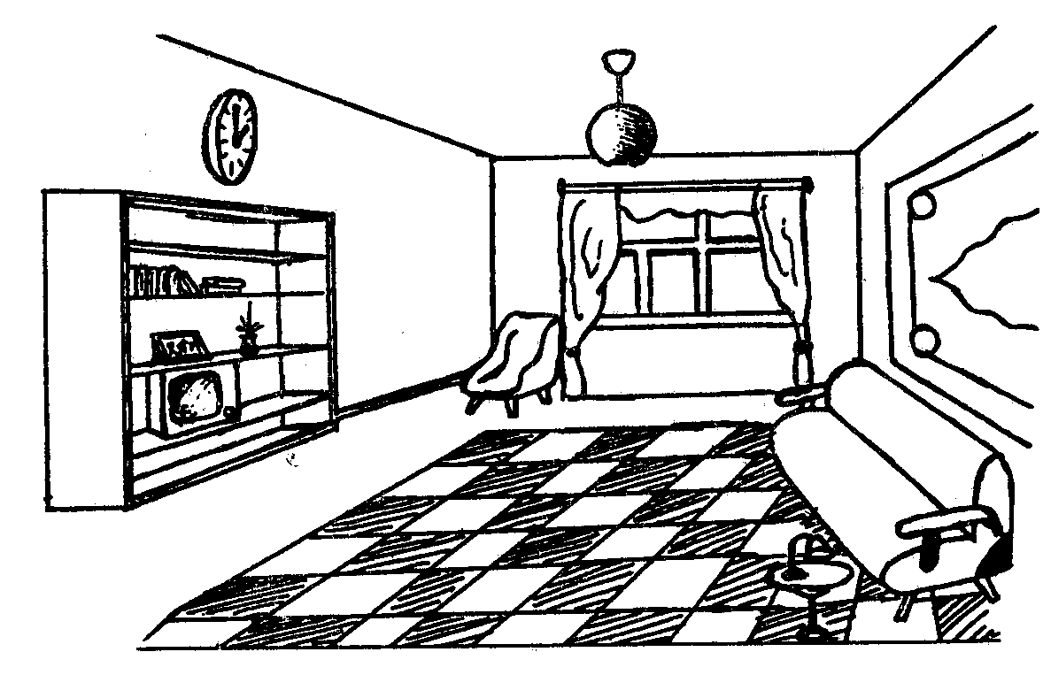
Стол в интерьере квартиры занимает особое место, и от того, какую он имеет форму, где размещается и какие функции выполняет, во многом зависит общий вид комнаты.
История развития стола
История возникновения стола восходит к древнейшим временам. Еще древние люди осознали полезность и необходимость твердой чистой поверхности, на которой можно было разложить пищу, расколоть орех или раздробить кость. Стол первобытного человека представлял из себя плоский камень.
В царские времена стол стал предметом роскоши. Царские столы были изготовлены из громадного куска мраморной глыбы и отделаны золотом и драгоценными камнями
Охотники и рыбаки сооружают стол из подручных материалов, тех, что находятся в лесу. Для этих целей используют старые пни, стволы упавших деревьев, ненужные доски.
В любом доме также имеются столы. Конструкции их в разные времена соответствовали различному дизайну. Это были и массивные столы из ценных пород древесины, и небольшие по размерам столики. Количество ножек стола тоже было различным. Наиболее часто использовали конструкции с четырьмя, тремя или одной ножкой.
Краткое определение дизайнерской задачи.
В любой современной квартире имеется не один, а несколько столов. Это кухонный стол, обеденный стол, письменный стол, журнальный столик и т.д. Все они вместе занимают много места. Хотелось бы иметь один стол, который бы легко трансформировался, превращаясь то в журнальный, то в письменный стол, который бы хорошо вписывался в интерьер квартиры.
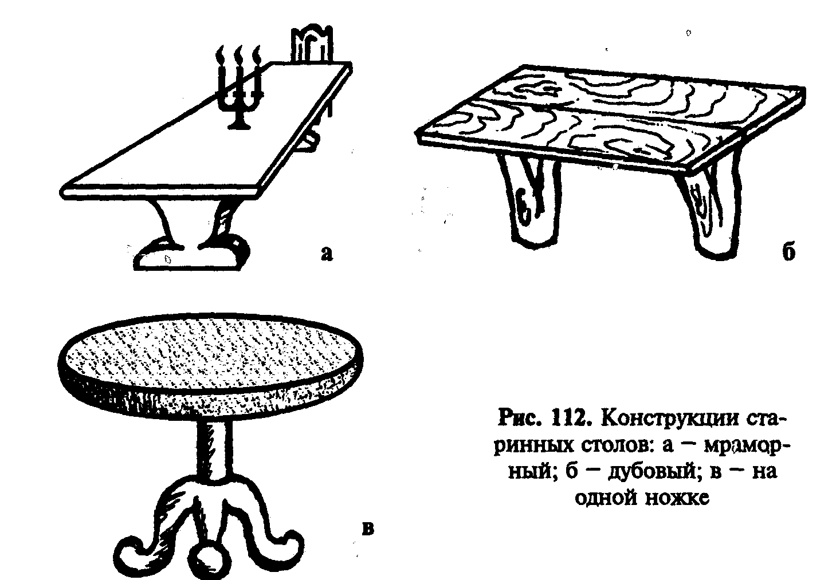
Выбор формы стола
Исследовав некоторые варианты современных столов разнообразного назначения (рис. 113), мы пришли к следующей конструкции (рис. 114). Предлагаемая конструкция компактна и хорошо вписывается в интерьер комнаты. Нижняя, легко выдвигаемая столешница может использоваться как в качестве журнального столика, так и в качестве сиденья для письменных занятий на верхней столешнице.
Конструкция стола многофункциональна, так как предлагаемый стол может быть не только рабочим, письменным столом, но его можно использовать и как стол для
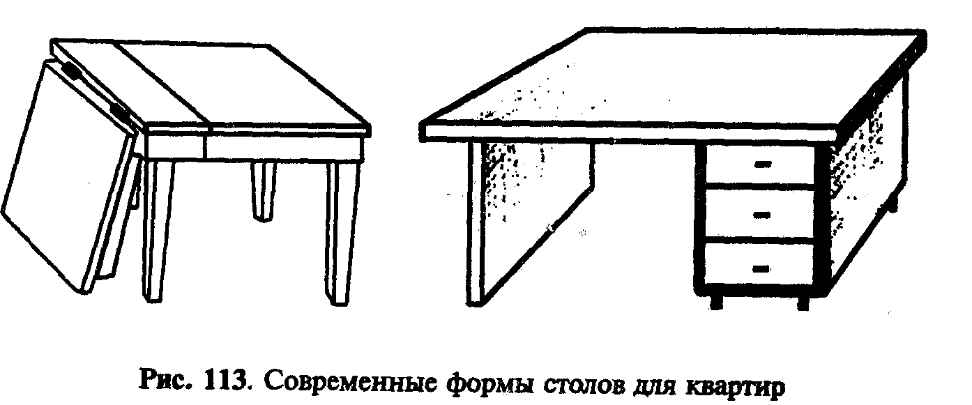
Выбор материалов для изготовления стола
Исследуя различные материалы, применяемые в производстве столов, мы нашли, на наш взгляд, оптимальное соотношение между стоимостью материала, сложностью обработки этого материала и функциональными возможностями в результате эксплуатации (прочность, вес, долговечность).
Из возможных материалов (металл, древесина, пласт- масса) наиболее приемлемой оказалась древесина, так как стоимость ее относительно невелика, она легко обрабатывается, хорошо поддается художественной отделке. Металл непригоден из-за своей тяжести и трудной обрабатываемости, хотя металлический стол будет намного долговечнее деревянного. Для изготовления стола из пластмассы необходимо специальное оборудование, стол получится недостаточно надежным.
Но, выбрав древесину, мы не до конца решили проблему выбора материалов. Ведь не будем же мы изготавливать стол из ствола дерева, спиленного в лесу. Гораздо лучше использовать готовые полуфабрикаты: бруски, доски, многослойную фанеру, древесноволокнистую или древесностружечную плиту.
Для изготовления различных деталей можно использовать различные полуфабрикаты. Для крышки столешницы лучше всего подойдет многослойная фанера или древесностружечная плита. Во втором случае ее придется отделывать сверху шпоном или приклеивать пластик. Для ножек будем использовать деревянные бруски квадратного сечения. Вставки для крепления ножек изготовим из толстослойной фанеры или досок.
Припуски на обработку задаются минимальными, так как полуфабрикаты надо использовать экономно.
Обоснование выбора проекта
Главное в этом проекте то, что изделие можно сделать самостоятельно. При выборе данного проекта были учтены следующие моменты.
В процессе изготовления этого стола используются приобретенные знания, умения и навыки в области математики, физики, химии и технологии.
Изготовление стола способствует закреплению ранее изученного материала таких тем, как “Точение”, “Ремонт мебели в быту”.
Оснащение учебных мастерских позволяет выполнить этот проект, данная работа не опасна. В процессе выполнения можно ознакомиться с технологией оформления интерьера, приобрести навыки по ремонту мебели. Изготовив такой стол, можно внести личный вклад в оформление квартиры, сделав приятный подарок своим родителям.
При изготовлении стола требуется соблюдать точность и аккуратность.
Материал, необходимый для изготовления стола, можно приобрести в магазинах “Юный техник”, где продаются различные строительные материалы.

Внешний вид изделия
На рис. 114 дан технический рисунок раздвижного столика с двумя столешницами и пятью ножками, а на рис. 115 — его чертеж. Нижнюю, выдвигаемую столешницу можно использовать как полку. Четыре ножки такого раздвижного стола имеют квадратное сечение, а пятая — круглая с опорной вставкой. Ножки изготавливают из дуба или березы, окрашивают морилкой и покрывают лаком. Поверхности столешниц можно оклеить шпоном ценной породы древесины, а затем покрыть лаком.
В табл.8 приведена технологическая карта на изготовление столика.

Экономические расчеты
Стоимость двух столешниц можно вычислить следующим образом:
8= ахЬх2 = (750х500)х2 = 750000 мм2 = 0,75 м2.
Цена 1 м2 толстослойной фанеры — 10000 руб.
Стоимость материалов равна:
С= 0,75х 10000 = 7500 руб.
Для изготовления вставок для ножек использовали фанерную плиту.
$ = ахЬхIО = (80х80)х6 = 38400 мм2 = 0,0384 м2.
Цена 1 м2 плиты — 10000 руб.
Стоимость материала для вставок равна:
С= 0,0384х 10000 384 руб. Для изготовления пяти ножек мы израсходовали З м деревянного бруска квадратного сечения.
Цена одного погонного метра бруска — 1500 руб. Стоимость брусков равна:
С= 3х5оо = 4500 руб.
Для сборки стола нам потребовалось 25 шурупов.
Вес одного шурупа -2 г = 0,002 кг.
Цена 1 кг шурупов — 5000 руб.
Стоимость шурупов равна:
С 0,002х25х5000 = 250 руб.
Для покрытия изделия мы израсходовали лака 100 г = 0,1 кг.
Цена 1 кг лака — 20000 руб.
Стоимость лака равна:
С= 0,1х20000=2000 руб.
Ролики для двух коротких ножек используем готовые. Их цена — 5000 руб.
При изготовлении стола мы пользовались токарным станком и расходовали электроэнергию. Время работы на токарном станке — 1 ч.
Мощность станка 1,7 кВт.
Цена 1кВтч — 160 руб.
Стоимость электроэнергии равна:
С= 1,7х1х160=272 руб.
Время работы на сверлильном станке — 10 мин 0,6 ч.
Мощность сверлильного станка — 1,1 кВт.
Стоимость электроэнергии равна:
С 1,ЬхО,бхIбО=105,б руб. 106 руб.
Время изготовления столика при искусственном освещении — 14 ч.
Мощность лампочки — IООВт = 0,1 кВт.
Стоимость электроэнергии на освещение равна:
С 0,1х14х160224 руб.
Общие затраты составили:
С0б=7500+384+4500+250ч-2000+5000+
+ 272+ 106+ 224 = 20236 руб.

